Противоэпизоотические мероприятия по профилактике бешенства
16.06.2023
Государственная ветеринарная служба проводит противоэпизоотические мероприятия по профилактике бешенства на территории Восточного административного округа города Москвы в 2023 году.
12.07.2023 г. и 13.07.2023 г. с 16:00 до 20:00 будут проведены прививочные пункты по адресу:
- Погонный проезд, д.11 (выгульная площадка).
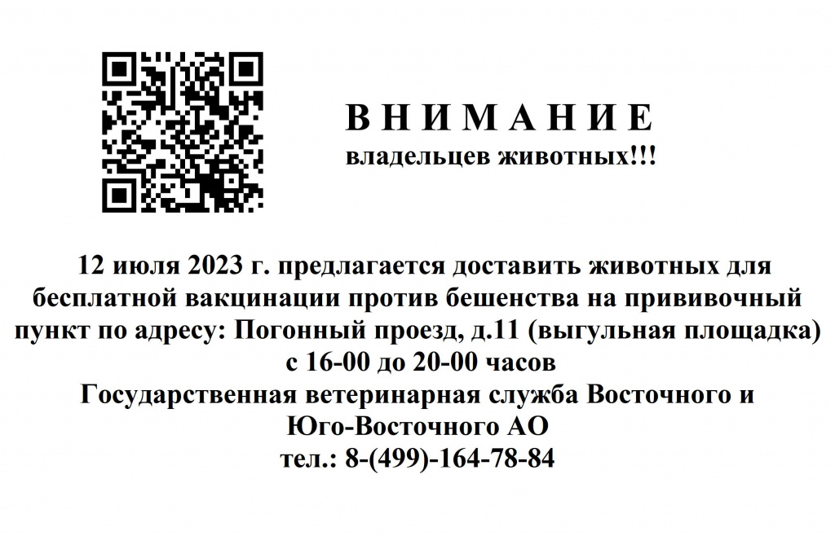
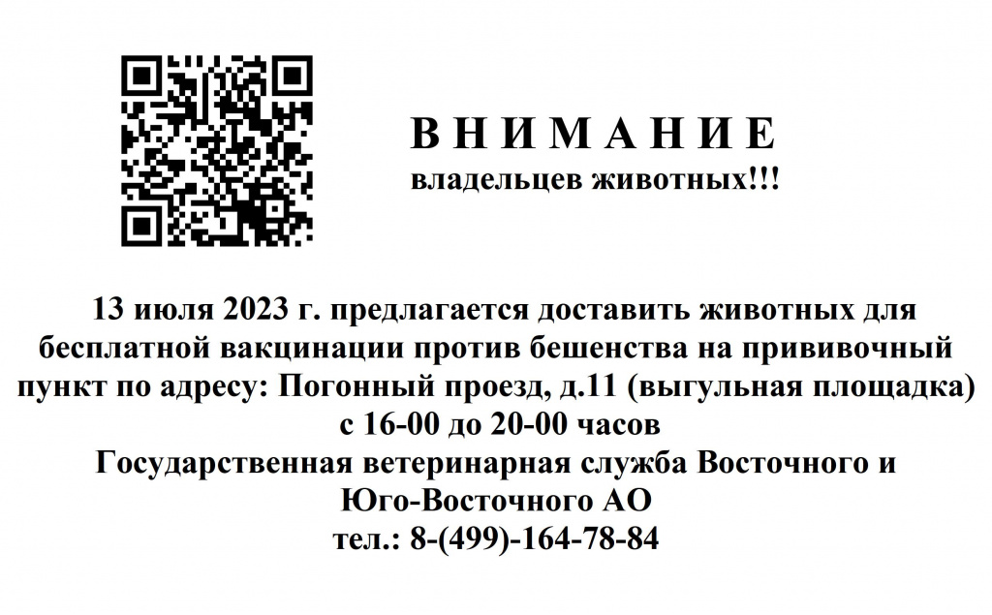

Адрес страницы: http://bogorodskoe.mos.ru/the-state-veterinary-service/detail/11655085.html
Управа района Богородское города Москвы

